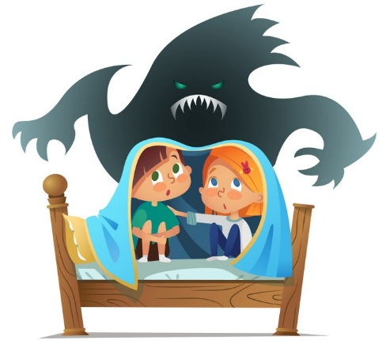
СОВЕТЫ ПСИХОЛОГА
«Детские страхи. Что, откуда, почему?»
ОТКУДА БЕРУТСЯ ДЕТСКИЕ СТРАХИ
Детям свойственно чего-то бояться. Детские страхи обусловлены возрастными особенностями детской психики и по мере взросления ребенка проходят без следа, но иногда они приводят к тому, что у ребенка меняется поведение: он становится неуверенным в себе, излишне тревожным и неспособным к гармоничному взаимодействию с внешним миром.
Причины:
- излишняя тревожность родителей.
- гиперопека.
- запугивание детей родителями.
- обстановка в семье (конфликты между отцом и матерью)
- невнимание к ребенку
- конфликты со сверстниками
- оскорбления, которые снижают самооценку ребенка.
И все же, основная причина детских страхов – богатая фантазия детей, именно поэтому детские страхи чаще появляются в возрасте 4-6 лет, когда развитие воображения и эмоциональной сферы резко ускоряется.
КАК ПОБОРОТЬ ДЕТСКИЕ СТРАХИ
Реакция родителя на страх должна быть спокойно-сопереживающей. Нельзя оставаться равнодушными, но и чрезмерное беспокойство может привести к усилению страхов.
- Попробуйте обсудить с ребенком его страх, попросите его описать чувства и сам страх. Чем больше ребенок будет говорить о страхе, тем лучше, - это самая действенная терапия. Попробуйте переубедить ребенка, но не преуменьшайте страх, а поделитесь своим опытом, если он имеется, посоветуйте что-либо, сочините вместе сказку о том, как победить страх
- Самый распространённый и эффективный способ – это игровая форма. Предложите ребёнку нарисовать свой страх на бумаге, как он его представляет. Если он не хочет этого делать, то не нужно и заставлять, отложите на другой раз, а если всё-таки нарисовал, то можно начинать действовать. Дайте ему понять насколько забавное и нестрашное существо на бумаге. Не верит? Тогда вместе подрисуйте этому «страху» смешные рожицы, дайте волю фантазии. А потом предложите порвать бумажку со своим страхом на много мелких кусочков, а ещё лучше устройте «соревнование», у кого больше кусочков получится.
- Если ваш ребёнок боится сказочных героев, то рассказывайте ему сказки, в которых эти герои смешные и добрые.
- Если он боится темноты, то на ночь зажигайте ему небольшой ночник.
- Одной из самых простых, но в то же время эффективных игр, является игра в прятки. Она помогает избавиться от страха темноты, одиночества, замкнутого пространства: мама может спрятаться с ребенком под одеяло, как будто они – мышки в норке, сначала ребенок попробует оставить какое-то пространство для того, чтобы свет проходил, потом привыкнет играть в полной темноте. Не пытайтесь действовать с помощью силы, насильно выключая свет и оставляя малыша в темноте, наедине со своими страхами. Оставьте ему ночник или оставьте дверь приоткрытой. Если ребенка пугают какие-то конкретные предметы, на ночь уберите их в другую комнату. Предложите ребенку спать с мягкой игрушкой, которая ночью будет его охранять.
- Кошмарные сновидения и связанный с этим страх засыпания. Для преодоления этого страха необходимо ограничить просмотр телевизора, тщательно отбирать сказки, которые вы читаете малышу, в них не должно быть страшных сцен. Также вы можете предложить ребенку нарисовать, то, что ему приснилось, а потом сжечь этот рисунок.
9 категорических «нельзя» для родителей:

- Не наказывать за трусость.
- Не заставлять пересиливать боязнь любой ценой. Не скандалить внутри семьи, не повышать голос.
- Не разрешать перед сном смотреть «ужастики» и играть в агрессивные компьютерные игры.
- Не стыдить и не высмеивать.
- Не называть трусом.
- Не рассказывать при ребёнке о страшных ситуациях (катастрофах, чьей-то смерти, несчастных случаях).
- Не акцентировать внимание на страхах.
- Не наказывать слишком жестоко.
Подготовила
педагог-психолог МАДОУ ЦРР –д/с №14
Чепрасова Л.В.

